Wywiadówka inaczej w klasie I a
7 lutego 2008 roku w klasie Ia odbyło się otwarte zebranie z rodzicami i pierwszoklasistami przeprowadzone metodami aktywnymi.
Na spotkaniu gościliśmy panią dyrektor Barbarę Dardzińską oraz pana dyrektora szkoły Andrzeja Zdanowskiego.
Przywitaliśmy się „Piosenką powitalną”. Następnie wychowawczyni klasy przeczytała list dyrektora szkoły adresowany do wszystkich rodziców uczniów Szkoły Podstawowej nr 9.
Każde dziecko z klasy Ia zostało docenione w I półroczu i otrzymało dyplom.
Dyplomy były za:

- kulturę osobistą i zgodną współpracę w grupie
- punktualność na zajęcia i obowiązkowość
- staranne i estetyczne prowadzenie zeszytów
- za piękne czytanie tekstów
- za twórcze układy taneczne do różnych melodii
- zaangażowanie na zajęciach ruchowych
- prace społeczne na rzecz klasy

Wychowawczyni klasy pani Wiesława Jurewicz zapoznała rodziców z osiągnięciami pierwszoklasistów w konkursach szkolnych i pozaszkolnych.
Do przygotowanej „Walizeczki” włożyliśmy ( przygotowane na paskach papieru) te osiągnięcia wychowawcze z których byliśmy dumni.
Następnie odbyła się prezentacja umiejętności pierwszoklasistów. Małgosia, dwie Julki, Weronika, Łukasz i Hubert, tańczyli do melodii piosenki „Kanikuły”, a Jola I Weronika tańczyły do melodii „Walca” .
Razem z rodzicami „Ćwiczyliśmy palce” obu rąk oraz śpiewaliśmy oryginalny tekst piosenki „Tumpalala”.
Pani Sylwia Dominik przygotowała referat na temat „Praca domowa ucznia”, a wychowawczyni klasy zapoznała rodziców z oceną opisową za pierwsze półrocze oraz podała wskazówki do pracy z dzieckiem w drugim semestrze .
Potem mogliśmy oglądać inscenizację pod tytułem „Najlepiej jest w domu”.
Mama Małgosi przygotowała dekorację, w której wykorzystała prace plastyczne dzieci (domki, zwierzęta domowe i hodowlane).
Tata Julki odważył się i wziął udział w zabawie z dziećmi, w której wykorzystaliśmy chustę animacyjną. Wszyscy zgromadzeni mieli możliwość oglądania i podziwiania prac plastycznych, najpiękniejszych zeszytów, albumów z literkami oraz teczek z pracami wykonanymi techniką origami. Zebranie zakończyliśmy „Piosenką pożegnalną”.
Spotkanie to dostarczyło dzieciom i ich rodzicom niezapomnianych wrażeń. Wszyscy byli bardzo zadowoleni. Dziadek Małgosi powiedział, że w zawodzie nauczyciela przepracował 32lata, ale po raz pierwszy uczestniczył w tak interesującym spotkaniu. Pan dyrektor Andrzej Zdanowski stwierdził, że polska szkoła bardzo się zmieniła, a pani dyrektor Barbara Dardzińska pogratulowała mi pomysłu.

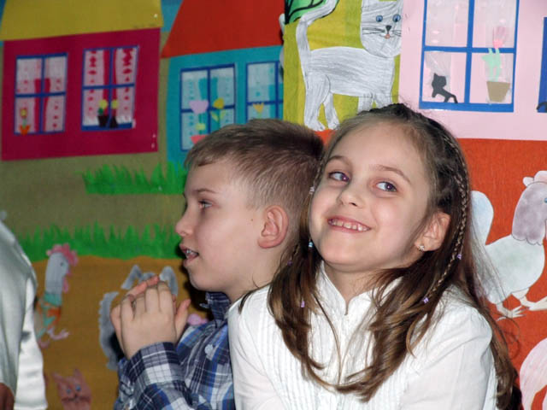
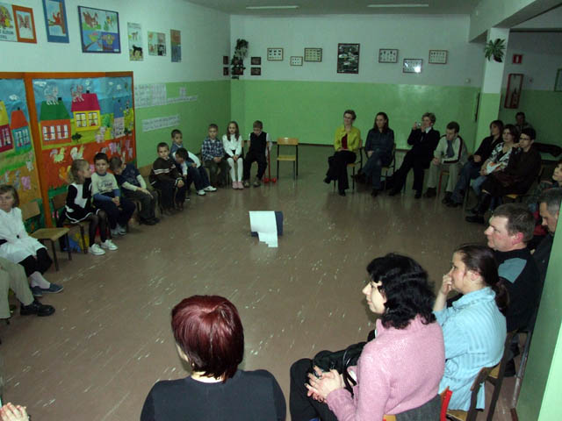
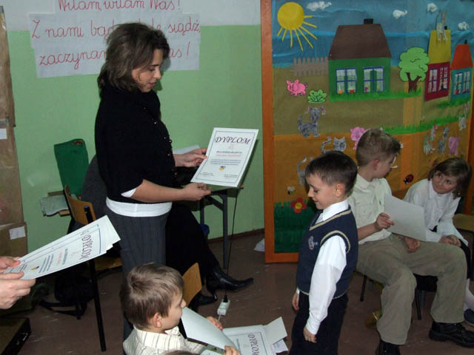
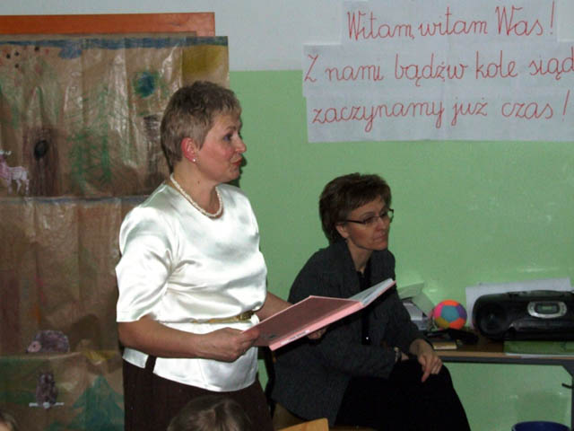
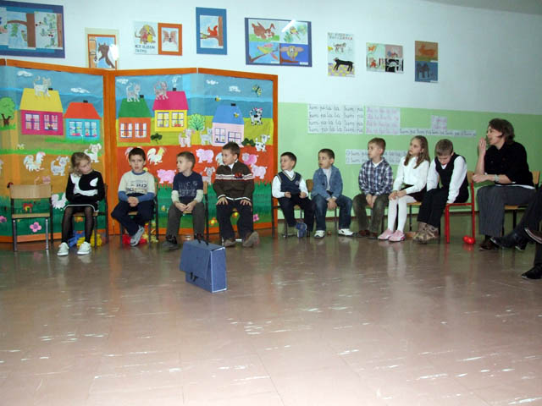
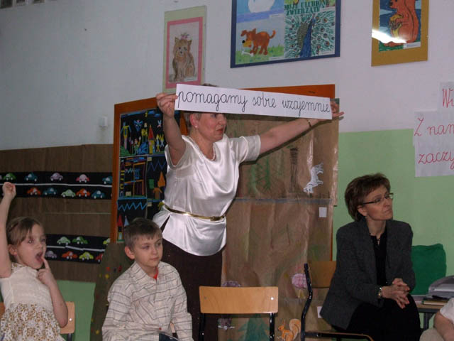
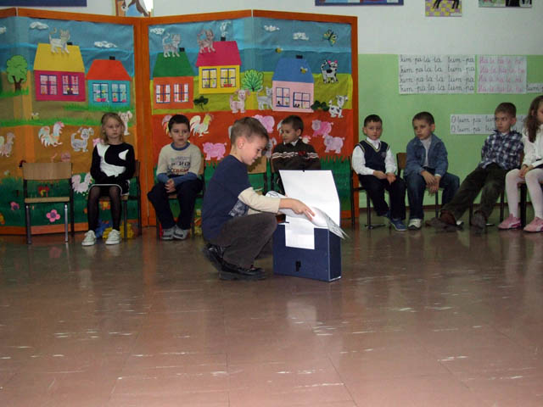
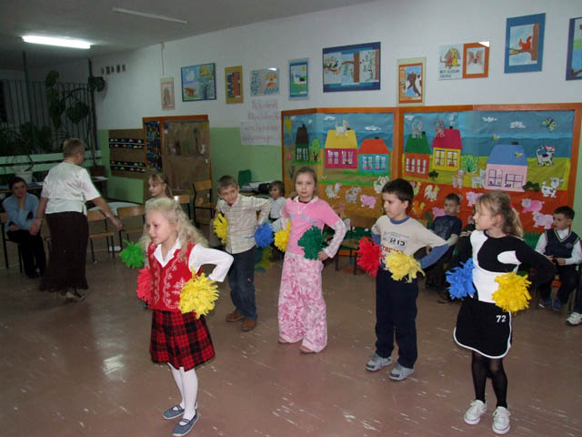
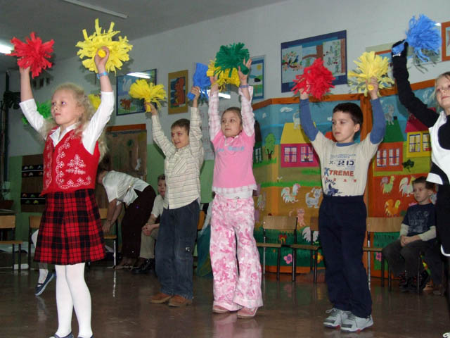
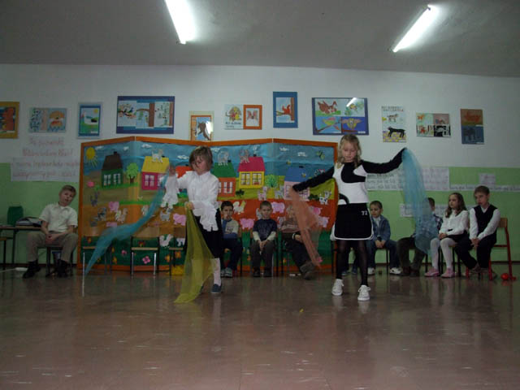
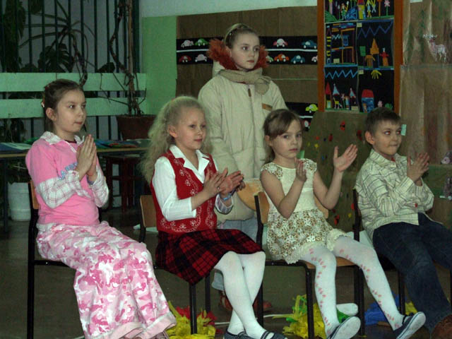
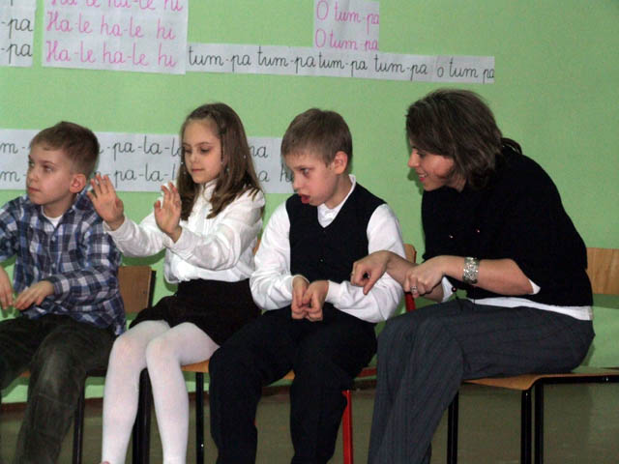
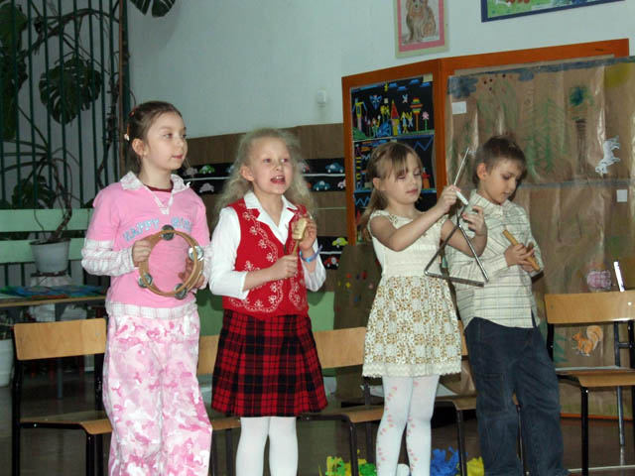
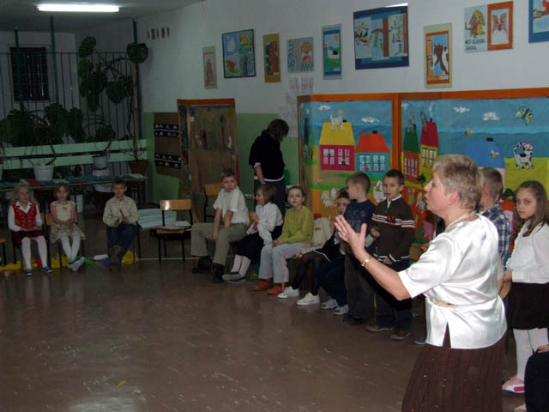
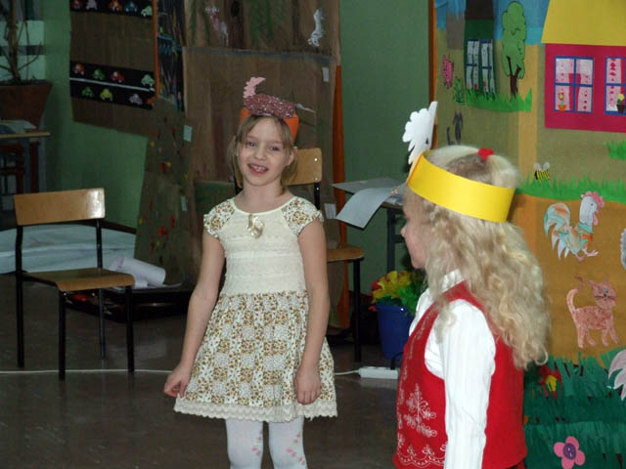
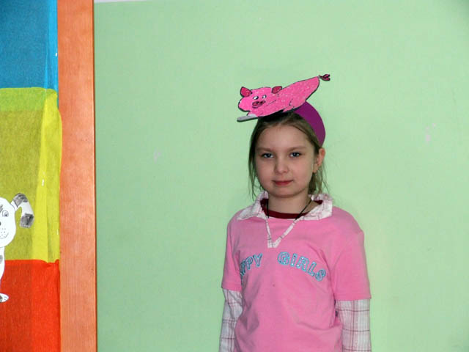
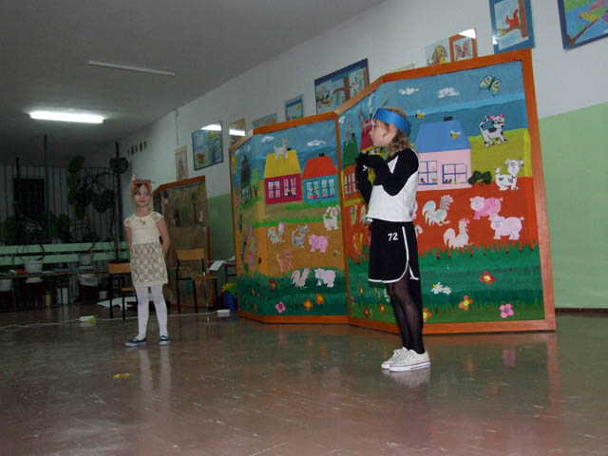
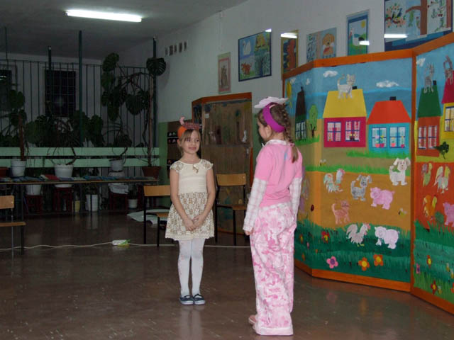
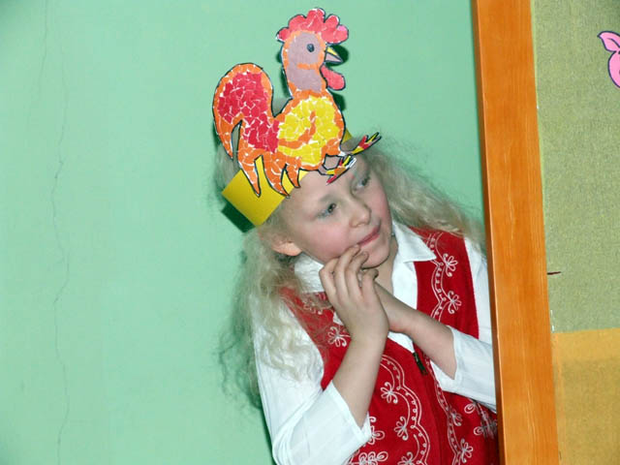
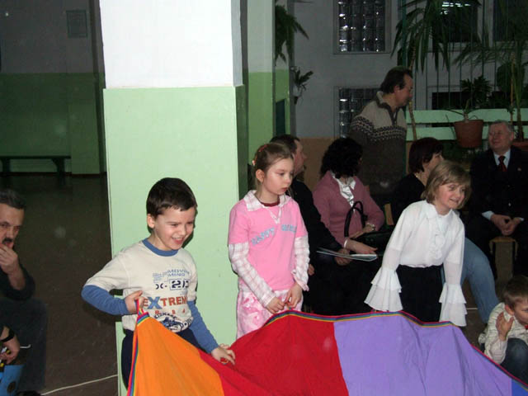
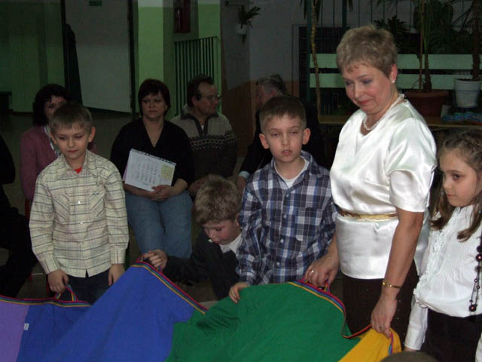
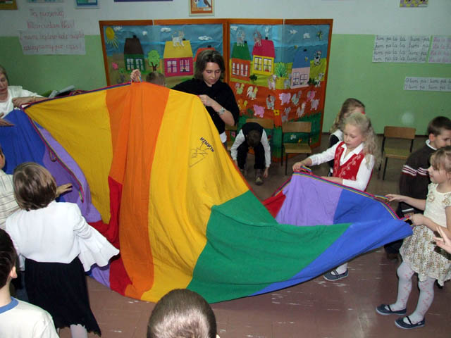
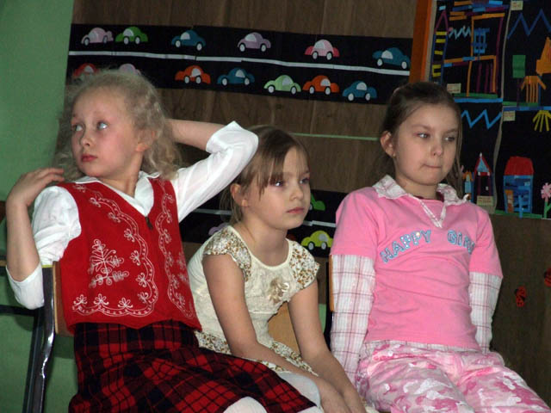
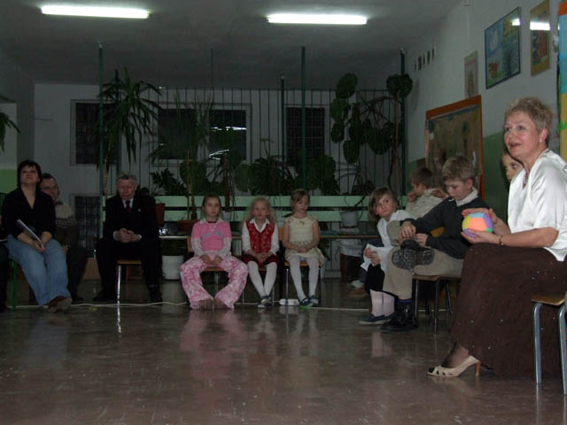
Opracowała: Wiesława Jurewicz

